|  |  |
| --- | --- |
| **Travaux Dirigés n°1** | Master 2 CMT |

# Exercice 1 :

A base de la mémoire EPROM suivante, réaliser un circuit numérique qui représente les fonctions logiques suivantes : O0=A × B ; O1=B + D ; O2=(C × D)+( A̅AxB) ; O3=A xor B.

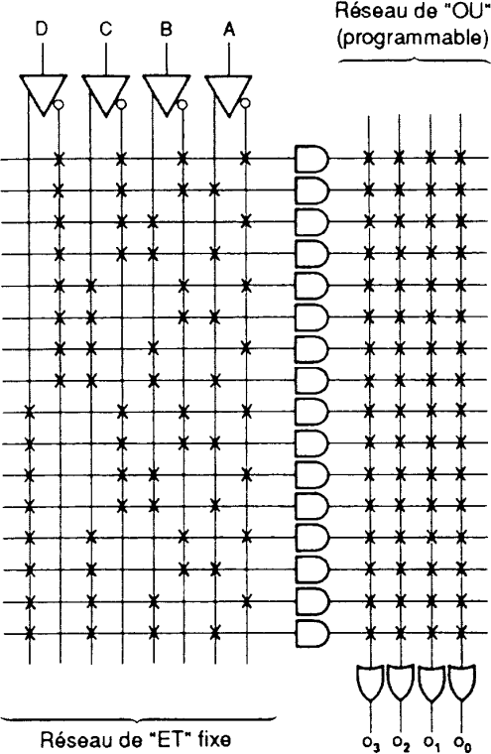Représenter les différentes intersections non claquées par des cercles en expliquant la solution proposée.

# Exercice 2 :

Réaliser les fonctions logiques de l’exercice 1 avec la mémoire PLA suivante :

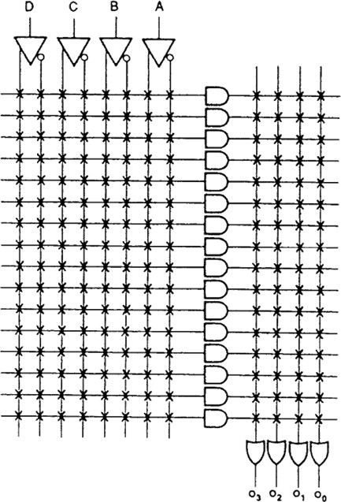

# Exercice 3 :

1. Quelle est la différence entre une mémoire PLA et PAL.
2. Réaliser dans un circuit PLA et PAL deux demi-additioneurs (A et B) et (C et D) avec les sorties S0, S1, C0 et C1 qui représentent respectivement O0, O1, O2 et O3.

